# 第三方APP对接文档

## App对接方案

### Android端

1. 对接方需提供应用包名、应用名称，应用icon,协议跳转url（供配置使用）
2. 唤醒攀登阅读App scheme协议 跳转Uri地址：

syztonpdreading://syzton/openwith?userId=****&&systemName=****&&key=****

参数说明：userId: 用户账号

systemName: SYSTEM_JOINT_10001（按照配置分配000几）

key: 加密参数

加密代码片段：

Date date = new Date();

SimpleDateFormat smFormatter = new SimpleDateFormat("yyyy-MM-dd");

String dateString = smFormatter.format(date);

参数key: String key= MD5Util.MD5(systemName +dateString + MD5Util.PASS_KEY);

import java.math.BigInteger;

import java.security.MessageDigest;

/**

* MD5加密

* @Desc MD5Util.java

* @author liuzy

* @Date 2016年10月19日

*/

public class MD5Util {

public final static String PASS_KEY = "FH#$tr745OrtI53#-U9^80*gE9U1IKC245gufyo_Do3";

public final static String MD5(String s) {

try {

byte[] btInput = s.getBytes("utf-8");

// 获得MD5摘要算法的 MessageDigest 对象

MessageDigest mdInst = MessageDigest.getInstance("MD5");

// 使用指定的字节更新摘要

mdInst.update(btInput);

return new BigInteger(1, mdInst.digest()).toString(16);

} catch (Exception e) {

e.printStackTrace();

return null;

}

}

}

在App中跳转方式： Uri uri = Uri.parse("uriPath");

Intent goToRead = new Intent(Intent.ACTION_VIEW);

goToRead .setData(uri);

try {

startActivity(goToMarket);

} catch (ActivityNotFoundException e) {

e.printStackTrace();

}

第三方应用需要向我方提供scheme协议地址，方便跳转回到自己的App，用于打开我方App的页面。

### IOS端

1.第三方应用添加一个固定的URL Schemes赋值为syztonauth,即打开xcode-->TARGETS-->Info-->URL Types 在里面添加一项,URL Schemes为syztonauth

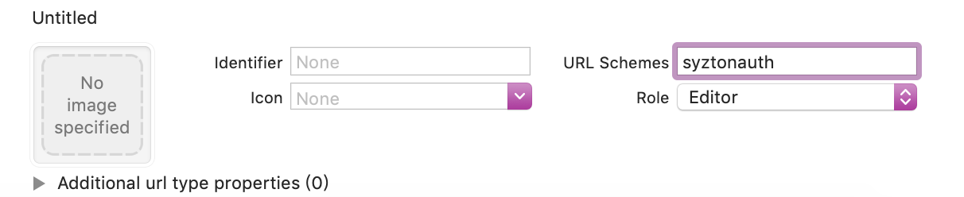

1. 第三方应用需要在白名单加攀登阅读的URL Schemes ,即syztonpdreading.打开 xcode-->TARGETS-->Info..>Custom iOS Target properties-->LSApplicationQueriesSchemes,在里面添加一项,赋值为syztonpdreading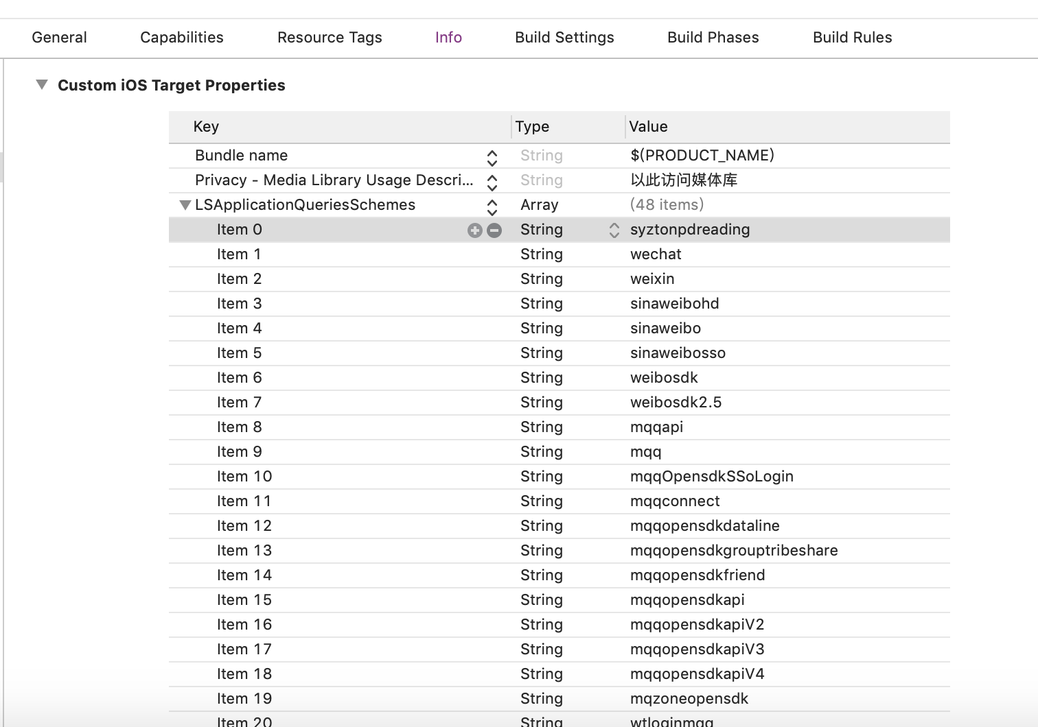
2. 第三方app在appdelegate的openURL的方法中接收到syztonauth://syzton/openwith的url时吊起授权界面,并点击授权之后使用openUrl的方法打开一个链接为syztonpdreading://syzton/openwith?userId:150105792350&&systemName:SYSTEM_JOINT_10002&&jump:index&&key:d74a5d994ef8a60b4fb400c7444cab67,
3. 第三方应用主动吊起攀登阅读先使用 canOpenUrl 打开步骤3中的链接检查攀登阅读是否存在:
4. 如果已经下载攀登阅读app使用 openUrl 打开链接syztonpdreading://syzton/openwith?userId:150105792350&&systemName:SYSTEM_JOINT_10002&&jump:index&&key:d74a5d994ef8a60b4fb400c7444cab67,
5. 如果没有下载攀登阅读app使用 openUrl打开链接https://itunes.apple.com/us/app/pan-deng-yue-du/id1110642753

5.参数userId与systemName从后端获取,key的加密规则为systemName的值 +当前日期经过 yyyy-MM-dd 格式化之后的字符+ 固定字符串"FH#$tr745OrtI53#-U9^80*gE9U1IKC245gufyo_Do3" 合成的字符串经过MD5加密.